**В СМГ има ден на отворените врати!!!**

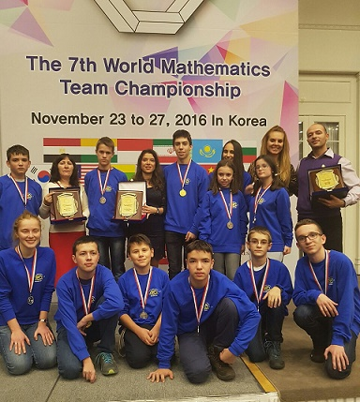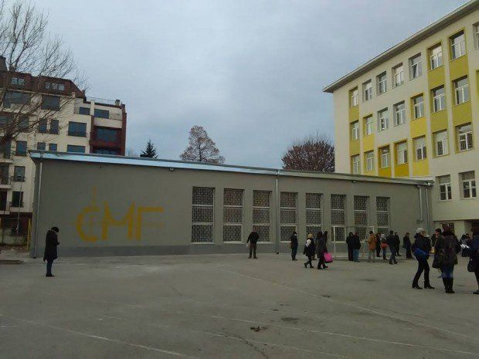

**Ще научите какво е да си ученик в СМГ и на какво са способни учениците на СМГ освен да решават задачи. На събитието ще има :**

* **Лекции**
* **Демонстрации**
* **Дискусии**
* **Състезания по различни предмети**
* **Изложби**
* **Театрална постановка**

**В края на деня ви каним на ежегодния концерт на СМГ, който ще се проведе в лавката. Ще гостуват известни български изпълнители, които сме сигурни, че няма да ви отегчат.**

**Очакваме ви с нетърпение на 20.04 от 9:00!!!**